Barevný podzim
2.-6.11. 2020 Bc. Petra Moravcová

PONDĚLÍ  2.11 | RH-Děti si hrají v herně i u stolečků, individuální práce s předškoláky (logo.chvilka, logické myšlení), volná kresba, střihání dle čar  KK-Přivítání se básní „Dobré ráno“, povídání si o víkendu, shrnutí hlavních znaků podzimu, seznámení s programem dne.  PH-„Na lístek“ - honička  HČ-„Tisk listů“ – na rubovou stranu listu naneseme vrstvu tempery – obtiskneme na čtvrtku (máme k dispozici různě velké listy)
ÚTERÝ  3.11 | RH-U stolečků – modelína, kinetický písek, kreslení voskovkami, v herně – centra aktivit + dřevěná a magnetická stavebnice.  KK-Vytleskávání barev, hledání předmětů ve třídě podle dané barvy, předmatematická gramotnost – hra s bačkory a kaštany.  PH-„Na barvy“ – modifikace hry „Kompot“  HČ-„Podzimní stromy“ – obkreslení šablony černým fixem, posypání oblast koruny potravinářským barvivem (barvivem na vajíčka), postříkání rozprašovačem.
STŘEDA  4.11 | RH-Rozvoj fantazie a představivosti – omalovánky, skládání puzzlí a logického přiřazování obrázků, rozvoj hrubé a jemné motoriky – dětské chůdy (pod dozorem), lepivé kuličky, autodráha, panenky.  KK-Opakování ročních období, přiřazování činností k ročnímu období (plavání, lyžování, pouštění draka, a podobně)  PH-„Zrcadlo“ – každý vymyslí jeden cvik, ostatní opakují  HČ-Nácvik básně „Podzim“  - Kresba – ztvárnění básně
ČTVRTEK  5.11 | RH- Hra v herně i u stolečků, rozvoj spolupráce a koordinace ruky a oka – navlékání korálků ve dvojici, stavba komínu z kostek, hra s kočárky,…  KK-Přivítání se, opakování barev, vysvětlení pojmu tmavá/světlá – názorná ukázka. Seznámení s programem dne.  PCH-„Na sochy“  HČ-„Závody“ -dvě skupiny (běh, skok, cval, žabáci, a podobně)  - Omalovánka  - Pracovní list – spočítej kolik je v každém řádku listů a zapiš pomocí puntíků, poté vybarvi
PÁTEK  6.11 | RH-Hra dětí v herně i u stolečků (centra aktivit-obchod, kuchyňka, dílna)  KK-Shrnutí celého týdne, opakování dnů v týdnu (včera, dnes, zítra), vyplnění kalendáře, opakování ovoce, které najdeme na podzim na stromech  PH-Na přání dětí  HČ-„Bavlnkový lístek“ – obkreslit list dle šablony (tužkou), vystřihnout a postupně obmotáváme barevnými bavlnkami.

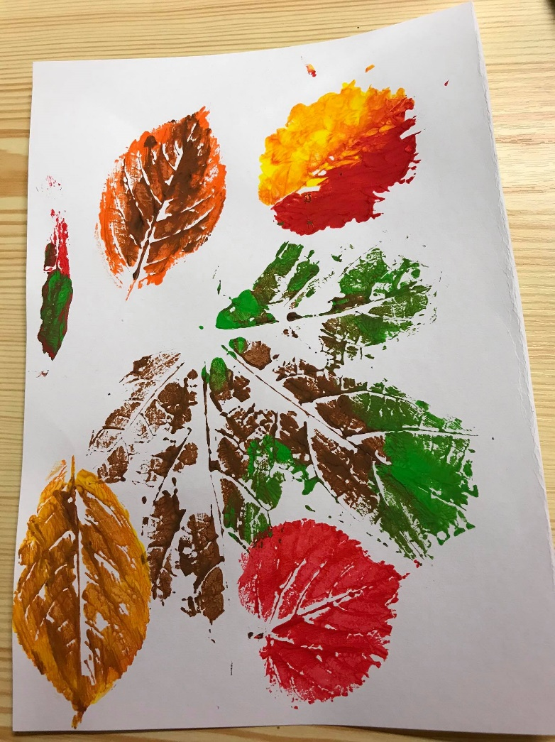
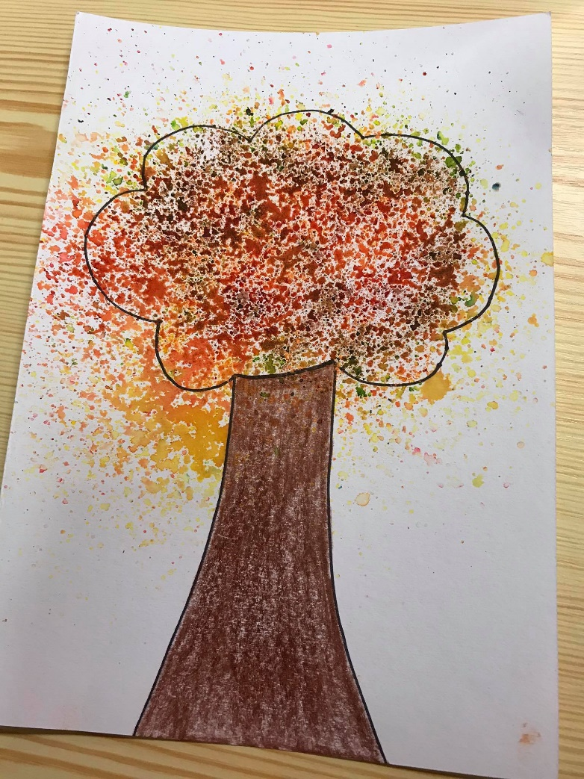

Podzim
OBLOHA JE ŠEDIVÁ
JAK KOŽÍŠEK MYŠKY,
VEVERKY SI NA ZIMU
SCHOVÁVÁJÍ ŠIŠKY.
LISTÍ UŽ JE NA ZEMI,
DĚLÁ CESTY ZLATÉ,
PO NICH PODZIM PŘICHÁZÍ:
„TAK MĚ TADY MÁTE!“

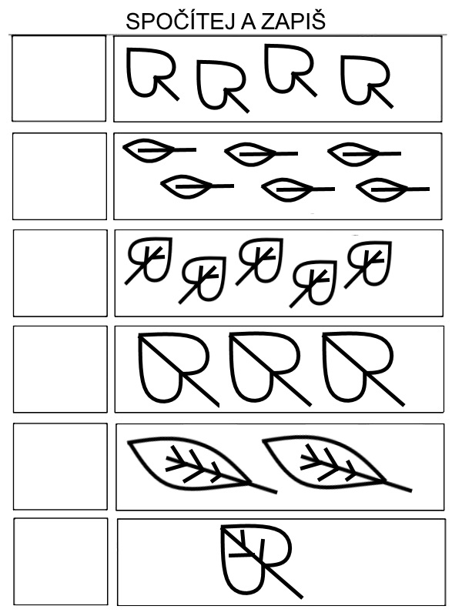

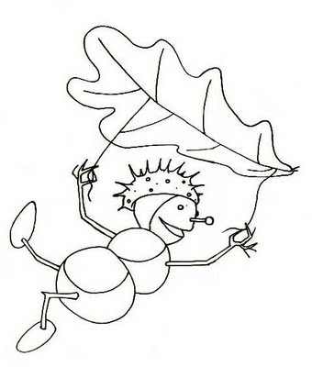

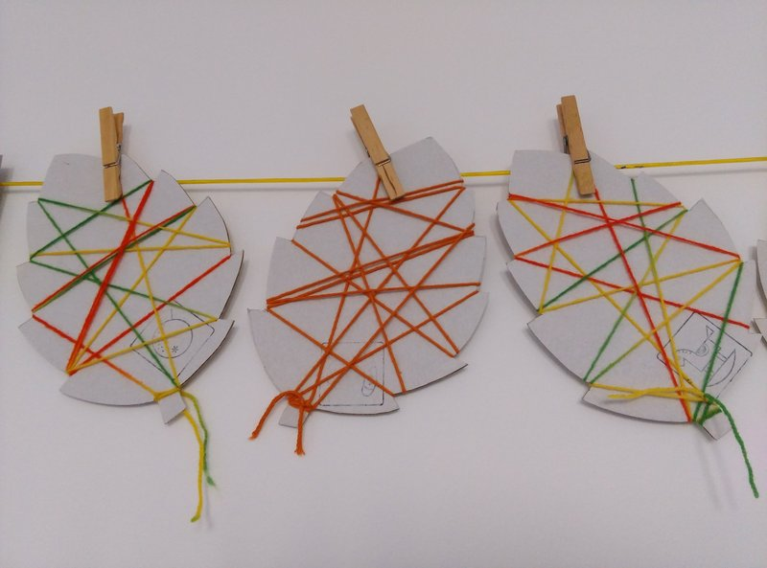

! Procvičujte barvy, počítání do 10, začáteční písmena, roční období, výslovnost!

